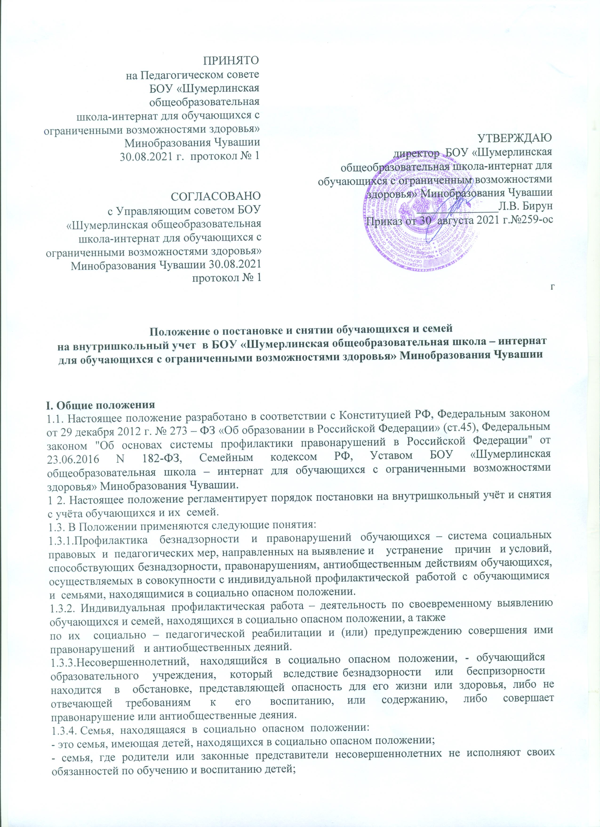
- семья, отрицательно влияющая на поведение детей;
- семья, где жестоко обращаются с детьми.
1.3.5. Учет в образовательном учреждении обучающихся и семей, находящихся в СОП (далее – ВШУ) - система индивидуальных профилактических мероприятий, осуществляемая образовательным учреждением в отношении обучающегося и семей, находящихся в социально опасном положении, которая направлена на:
1) предупреждение безнадзорности, правонарушений и других негативных проявлений в среде обучающихся;
2) выявление и устранение причин и условий, способствующих безнадзорности и правонарушениям обучающихся;
3) социально-педагогическую реабилитацию обучающихся и семей, находящихся в социально опасном положении.

II. Основные цели и задачи
2.1. Цель: проведение социально-профилактических мероприятий всеми службами ОУ по оказанию педагогической помощи семьям и обучающимися в решении возникших проблем, коррекции девиантного поведения.
2.2. Основные задачи:
2.2.1.Предупреждение безнадзорности, беспризорности, правонарушений и антиобщественных действий несовершеннолетних.
2.2.2.Обеспечение защиты прав и законных интересов несовершеннолетних.
2.2.3.Своевременное выявление детей и семей, находящихся в социально опасном положении или группе риска по социальному сиротству.
2.2.4.Оказание социально-психологической и педагогической помощи несовершеннолетним с отклонениями в поведении, имеющими проблемы в обучении.

III. Организация деятельности по постановке на внутришкольный учёт или снятию с учёта
3.1. Решение о постановке на внутришкольный учёт или снятии с учёта принимается на заседании Совета профилактики правонарушений (далее - Совет) и оформляется приказом директора.
3.2. Для постановки несовершеннолетнего и (или) семьи на внутришкольный учёт секретарю Совета за три дня до заседания представляются следующие документы:
3.2.1. Представление классного руководителя на постановку на внутришкольный учет.
3.2.2. Характеристика несовершеннолетнего.
3.2.3. Акт обследования материально-бытовых условий семьи (при необходимости).
3.2.4. Справка о профилактической работе с несовершеннолетним, подготовленная классным руководителем и его родителями (законными представителями);
3.3. Для снятия несовершеннолетнего и (или) семьи с внутришкольного учёта представляются следующие документы - информация ответственного лица, назначенного решением Совета, о выполнении плана индивидуальной профилактической работы с несовершеннолетним и его родителями (законными представителями), с обязательными результатами работы и предложениями по дальнейшему сопровождению.
3.4. На заседании Совета обсуждается и утверждается план индивидуальной профилактической работы с несовершеннолетним и его родителями (законными представителями), определяются сроки выполнения намеченных мероприятий и ответственные лица.
3.5. Секретарь Совета или классный руководитель доводит решение Совета до сведения родителей (законных представителей), если они не присутствовали на заседании Совета
3.6. Заместитель директора ведёт журналы учёта учащихся и семей, состоящих на внутришкольном учёте, на учёте в комиссии по делам несовершеннолетних и защите их прав (далее – КДН и ЗП), подразделении по делам несовершеннолетних отдела внутренних дел МО МВД России (далее - ПДН).
3.7. Заместитель директора ежеквартально проводит сверку списков учащихся и семей, состоящих на внутришкольном учёте, на учёте в КДН и ЗП, ПДН.

IV. Основания для постановки на внутришкольный учёт
4.1. Основания для постановки на внутришкольный учёт несовершеннолетних исходят из статей 5, 6, 14 Федерального Закона «Об основах системы профилактики безнадзорности и правонарушений несовершеннолетних»:
4.1.1. Непосещение или систематические пропуски занятий без уважительных причин (30% пропусков занятий без уважительной причины в течение четверти).
4.1.2. Социально-опасное положение:
а) безнадзорность или беспризорность.
б) бродяжничество или попрошайничество.
4.1.3. Употребление психоактивных и токсических веществ, наркотических средств, спиртных напитков.
4.1.4. Обучающиеся, не освоившие образовательные программы учебного года и имеющие
академическую задолженность по двум и более предметам или условно переведенные в следующий класс и не ликвидировавшие академической задолженности по одному предмету.
4.1.5. Участие в неформальных объединениях и организациях антиобщественной направленности.
4.1.6. Совершение правонарушения до достижения возраста, с которого наступает уголовная ответственность.
4.1.7. Систематическое нарушение внутреннего распорядка школы (систематическое невыполнение д/з, отказ от работы на уроке, постоянное отсутствие учебника, тетради, разговоры на уроках и др. на основании докладных педагогических работников школы).
4.1.8. Систематическое нарушение дисциплины в школе (драки, грубость, сквернословие и др.) и Устава образовательного учреждения.

4.2. Постановка на внутришкольный учет предусматривает:
4.2.1. Проведение психологического обследования обучающегося.
4.2.2. Характеристика обучающегося (психолого-педагогическая).
4.2.3. Ежедневный контроль посещения ОУ, дисциплина на занятиях.
4.2.4. Успеваемость обучающегося.
4.2.5. Внеклассная занятость.
4.2.6. По истечении контрольного срока на совете профилактики рассматривается вопрос о дальнейшем пребывании обучающегося на внутришкольном учете либо его снятии.

4.3. Основания для постановки на внутришкольный учёт семьи, в которой родители (законные представители):
4.3.1. Не исполняют обязанностей по воспитанию, обучению и (или) содержанию своих детей.
4.3.2. Злоупотребляют наркотиками и спиртными напитками; отрицательно влияют на поведение несовершеннолетних, вовлекают их в противоправные действия (преступления, бродяжничество, попрошайничество, проституцию, распространение и употребление наркотиков, спиртных напитков т.д.).
4.3.3. Допускают в отношении своих детей жестокое обращение.
4.3.4. Состоят на учёте в КДН и ЗП, ПДН.

V. Основания для снятия обучающихся с внутришкольного учёта
5.1. Позитивные изменения, сохраняющиеся длительное время (минимум 2 месяца), указанных в настоящем положении обстоятельств жизни обучающегося по ходатайству и характеристики классного руководителя.
5.2. Окончившие государственное ОУ.
5.3. Перешедшие в другое ОУ
5.4. Данные о снятии несовершеннолетнего, его родителей с учёта в КДН и ЗП, ПДН.
5.5. Вопрос о постановке - снятии учащегося в каждом случае рассматривается индивидуально с учетом конкретной ситуации. Таким образом, возможны изменения в контрольном сроке и уровне профилактической работы.
VI. Сроки проведения индивидуальной профилактической работы
6.1. Индивидуальная профилактическая работа в отношении несовершеннолетних, их родителей или иных законных представителей проводится в сроки, необходимые для оказания социальной и иной помощи несовершеннолетним, или до устранения причин и условий, способствовавших безнадзорности, беспризорности, правонарушениям или антиобщественным действиям несовершеннолетних, или наступления других обстоятельств, предусмотренных законодательством Российской Федерации.
6.2. Школьным Советом профилактики правонарушений совместно с классным руководителем разрабатывается план профилактической работы с данным несовершеннолетним сроком не менее, чем на полгода.
6.3. На обучающегося заводится учетная карточка. Учетная карточка ведется классным руководителем совместно, по необходимости с привлечением других служб, в чьи обязанности входит работа с данной категорией несовершеннолетних.
6.4. Классный руководитель проводит профилактическую работу согласно разработанному совместно со школьным Советом профилактики правонарушений по плану. Классный руководитель проводит анализ профилактической работы с несовершеннолетними, стоящими на внутришкольном учете.
6.5. В планах работы классного руководителя, школьного Совета профилактики правонарушений большое место отведено контролю за учебной и внеурочной деятельностью несовершеннолетнего, т. к. чаще всего именно отсутствие четкого контроля со стороны родителей является причиной неуспеваемости и плохого поведения несовершеннолетнего.
6.6. Обо всех результатах контроля за несовершеннолетним родители ставятся в известность классным руководителем или членом школьного Совета профилактики правонарушений. В случаях отсутствия несовершеннолетнего, стоящего на внутришкольном учете, на занятиях без уважительной причины в школу сразу вызываются классным руководителем, его родители. Если пропуски занятий, плохая подготовка к ним становятся систематическими, родители с несовершеннолетним вызываются на заседание школьного Совета профилактики правонарушений, где рассматриваются вопросы:
- невыполнения родителями обязанностей по обучению и воспитанию несовершеннолетнего;
- уклонение несовершеннолетнего от обучения (прогулы, невыполнение домашних заданий, не работал на уроках).
6.7. Если в результате проведения профилактической работы классным руководителем, педагогом психологом, с несовершеннолетним и его семьей делается вывод о необходимости особой психологической помощи подростку и его семье, председатель школьного Совета профилактики правонарушений обращается с запросом о помощи несовершеннолетнему и его семье в Службу ППК сопровождения школы.
6.8. Если родители отказываются от помощи, предлагаемой школой, сами не занимаются проблемами ребенка, школьный Совет профилактики правонарушений выносит решение об обращении с ходатайством в Комиссию по делам несовершеннолетних:
6.8.1. О проведении профилактической работы с несовершеннолетними, употребляющими спиртные напитки, наркотические вещества, психотропные вещества, привлекавшимися к административной ответственности, вернувшимися из специальных учебно-воспитательных или лечебно-воспитательных учреждений закрытого типа.
6.8.2. О рассмотрении материала в отношении несовершеннолетнего, совершившего деяние, за которое установлена административная ответственность;
6.8.3. Об оказании помощи в организации занятий дополнительным образованием несовершеннолетнего, состоящего на профилактическом учете в объединениях муниципального уровня.
6.8.4. Об оказании помощи в организации летнего отдыха несовершеннолетнего, состоящего на профилактическом учете.
6.8.5. О переводе несовершеннолетнего на иную форму обучения или в другое образовательное учреждение;
6.8.6. О рассмотрении материала в отношении родителей (законных представителей), не выполняющих свои обязанности по содержанию, воспитанию или обучению несовершеннолетнего;
6.8.7. Об административных мерах воздействия на родителей несовершеннолетних и самих несовершеннолетних, уклоняющихся от выполнения Закона РФ "Об образовании";
Для этого требуется определенный набор документов:
- ходатайство;
- характеристика на несовершеннолетнего;
- выписка из протокола заседания школьного Совета профилактики правонарушений;
- копии актов посещения семьи;
- общая справка о проведенной профилактической работе с несовершеннолетним и его семьей (если материал очень большой, тогда необходимо объединить характеристику со справкой о профилактической работе в один документ - характеристику несовершеннолетнего).
На заседании школьного Совета профилактики правонарушений по вопросу снятия с внутришкольного профилактического учета несовершеннолетнего приглашаются уведомлением родители. Родители подписываются под решением школьного Совета профилактики правонарушений о снятии с учета несовершеннолетнего.
В некоторых случаях на школьном Совете профилактики правонарушений можно вручить благодарность родителям за своевременную поддержку и помощь педагогическому коллективу в выработке совместных действий, необходимых для помощи несовершеннолетнему в преодолении им возникших трудностей. Это является хорошим стимулом в развитии позитивных отношений семьи к мерам, предпринимаемым педагогическим коллективом школы. Необходимо также отметить результативную работу самого несовершеннолетнего, продумать, каким образом это лучше сделать.
Итогом проведенной профилактической работы, а также процедуры снятия с внутришкольного учета должен быть союз педагогического коллектива, несовершеннолетнего и его родителей (законных представителей), основанный на позитивных отношениях, а также желание каждого участника процесса не останавливаться на достигнутом, преодолевать возникающие на их жизненном пути трудности, ставить перед собой цели и добиваться их достижения.

7. Ответственность и контроль.
7.1 Ответственность за индивидуальную профилактическую деятельность в отношении каждого учащегося, поставленного на внутришкольный учет, несут педагоги (классные руководители), утвержденные приказом директора школы.
7.2. Контроль за качеством исполнения проводимой работы возлагается на заместителя директора школы-интерната.

.

